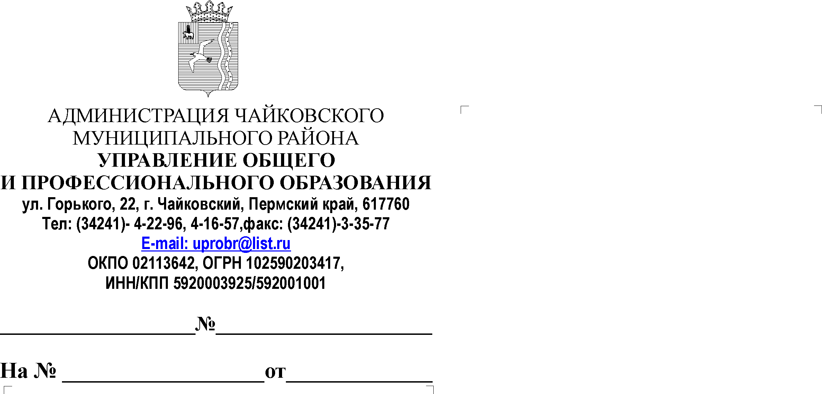
Руководителям образовательных организаций

20.01.2016
07-01-28-83

Уважаемые руководители!

Во исполнение пункта 13 Плана мероприятий на 2015-2017 годы по реализации важнейших положений Национальной стратегии действий в интересах детей на 2012-2017 годы, утвержденного распоряжением Правительства РФ, для детей, родителей, учителей, специалистов, работающих с детьми и в интересах детей, на федеральном уровне создана специализированная страница «Твое право», размещенная на сайте http://www.cipv.ru. Страница содержит семь основных разделов: «Методические материалы для специалистов», «Информационные материалы для детей», «Мероприятия», «Официальные документы», «Советуем прочитать», «Полезные ссылки, горячие линии». Обновление страницы осуществляется ежемесячно. На данном ресурсе также размещен правовой справочник «Подросток и закон», который содержит основные статьи Административного и Уголовного кодексов с комментариями, ответы на вопросы несовершеннолетних и их родителей, профессиональные советы и рекомендации.
С целью информирования несовершеннолетних и их родителей о правах детей на портале «Я – родитель!» на сайте http://www.ya-roditel.ru в специальном разделе «Имею право!» ежемесячно размещается правовая информация, советы юристов, интервью специалистов, видеоролики и инфографика, посвященные правам детей. Кроме того, освещаются такие темы, как «Право ребенка на пользование благами социального обеспечения», «Права ребенка после развода родителей», «Право ребенка на благоприятные условия развития» и т.п.
Прошу информацию довести до заинтересованных лиц (родителей, детей, педагогов). Рекомендую использовать указанные ресурсы для правого просвещения и распространения информации о правах ребенка, адаптированной для детей, родителей, учителей, специалистов, работающих с детьми и в интересах детей.

Начальник Управления О и ПО Е.М. Остренко

О.В. Власова
3 18 24

